ΠΑΝΕΛΛΗΝΙΑ ΕΝΩΣΗ ΓΕΩΠΟΝΩΝ ΔΗΜΟΣΙΩΝ ΥΠΑΛΛΗΛΩΝ
(Π.Ε.Γ.Δ.Υ.)
Αχαρνών 2 Αθήνα Τ.Κ. 10 176 Τηλ.:210 – 2124133, 210 – 2124307 FAX: 210 – 2124127
e-mail: pegdy.geoponoi@gmail.com

Αθήνα 15-12-2025
ΔΕΛΤΙΟ ΤΥΠΟΥ

Κατανομή αξιωμάτων Διοικητικού Συμβουλίου ΠΕΓΔΥ
Η Πανελλήνια Ένωση Γεωπόνων Δημοσίων Υπαλλήλων (ΠΕΓΔΥ) ανακοινώνει ότι τη Δευτέρα 15/12/2025 συνήλθαν τα μέλη που εκλέχθηκαν κατά την πρόσφατη εκλογική διαδικασία των αρχαιρεσιών της 4^{ης} Δεκεμβρίου 2025, με αντικείμενο τη συγκρότηση σε σώμα του νέου Διοικητικού Συμβουλίου.
Κατόπιν της σχετικής συνεδρίασης, το 11μελές Διοικητικό Συμβούλιο της ΠΕΓΔΥ συγκροτήθηκε σε σώμα ως εξής:
Πρόεδρος : Ρούκος Χρήστος του Νικολάου
Αντιπρόεδρος : Γκολφινόπουλος Αριστείδης του Γεωργίου
Γεν. Γραμματέας : Μπαγκής Νικόλαος του Ιωάννη
Ταμίας : Κούζα Σοφία του Σωτηρίου
Μέλη ΔΣ : Αραμπατζής Χρήστος του Βλασίου
-//- Γιαννούλια Κατερίνα του Χρήστου
Ντούλας Ηλίας του Δημητρίου
Παπαευθυμίου Μαρία του Γεωργίου
Τανού Βασιλική του Θεοδώρου
Φουρκιώτη Γλυκερία του Δημητρίου
Χαραλαμπίδου Παρθένα του Αναστασίου
Το νέο Διοικητικό Συμβούλιο αναλαμβάνει τα καθήκοντά του με αίσθημα ευθύνης και στόχο τη βέλτιστη εκπροσώπηση των γεωπόνων δημοσίων υπαλλήλων, την προάσπιση των επαγγελματικών και επιστημονικών τους δικαιωμάτων και την ενίσχυση του ρόλου της ΠΕΓΔΥ στις σύγχρονες προκλήσεις του αγροδιατροφικού και δημόσιου τομέα.

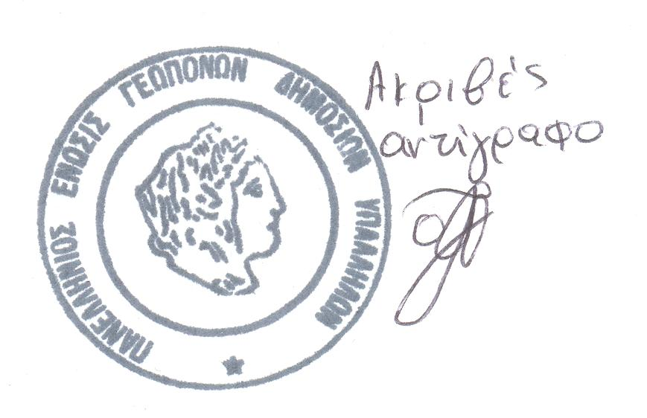
Για το Δ.Σ. της Π.Ε.Γ.Δ.Υ.

